***Федеральное государственное бюджетное образовательное учреждение высшего профессионального образования***

|  |  |
| --- | --- |
|  | ***«Московский государственный технический университет  имени Н.Э. Баумана»***  ***(МГТУ им. Н.Э. Баумана)*** |

ФАКУЛЬТЕТ *Информатика и системы управления*

КАФЕДРА *Компьютерные системы и сети*

**Отчет**

**по лабораторной работе № 9**

**Дисциплина: Языки интернет-программирования**

**Название лабораторной работы:** AJAX

Вариант 10

Студент гр.  **ИУ6-33Б __________________ Захаров К.А**

(Подпись, дата) (И.О. Фамилия)

Преподаватель  **__________________ Самарев Р.С.**

(Подпись, дата) (И.О. Фамилия)

Москва, 2019

**Задание:**

При помощи Javascript модифицировать код ЛР 8 таким образом, чтобы для отображения результатов вычисления браузер не выполнял полную перезагрузку страницы.

**Измененные файлы**:

app/controllers/lb9_controller.rb  
app/assets/javascripts/lb9.js  
test/controllers/lb9_controller_test.rb  
app/views/lb9/input.html.erb

app/views/lb9/view.html.erb  
config/routes.rb

**input.html.erb**

**<h1>Lb9#input</h1>**

**<p>Find me in app/views/lb9/input.html.erb</p>**

**<%= form_tag("/lb9/view.json", :method => "get",**

**remote: 'true', id: "input_form") do %>**

**<%= label_tag("Input border value") %>**

**<%= number_field_tag(:input) %>**

**<%= submit_tag("result", id: "create_table") %>**

**<% end %>**

**<br/>**

**<div id="result"></div>**

**view.html.erb**

**<style>**

**table, th, td {**

**border: 1px solid black;**

**border-collapse: collapse;**

**padding: 10px;**

**text-align: left;**

**}**

**.h {**

**background-color : blue;**

**font-weight : bold;**

**}**

**</style>**

**<h1>Lb9#view</h1>**

**<p>Find me in app/views/lb9/view.html.erb</p>**

**<table border="2">**

**<% if @result == "Unknown" then %>**

**<p><%= @result %></p>**

**<% else %>**

**<table>**

**<tr class="h">**

**<td>#</td>**

**<td>p</td>**

**<td>M</td>**

**</tr>**

**<% @result.map do |el| %>**

**<tr>**

**<td class="h"><%= el[:id] %></td>**

**<td><%= el[:p] %></td>**

**<td><%= el[:M] %></td>**

**</tr>**

**<% end %>**

**</table>**

**<% end %>**

**<%= link_to ('Return'), lb9_input_path %>**

**lb9_controller.rb**

**require 'prime'**

**class Lb9Controller < ApplicationController**

**def input; end**

**def view**

**if params[:input].blank? || params[:input].to_i <= 0**

**flash[:error] = 'Wrong input'**

**respond_to do |format|**

**format.html do**

**redirect_to lb9_input_path**

**end**

**format.json do**

**render json:**

**{ type: 'Error', value: flash.now[:error] }**

**end**

**end**

**return**

**end**

**n = params[:input].to_i**

**p = (Math.log(n) / Math.log(2)).to_i**

**p += 1 if Prime.prime?(n)**

**i = 1**

**arr_hash = []**

**arr = (1..p).to_a.keep_if { |num| Prime.prime?(2**num - 1) }.map do |el|**

**arr_hash.push(id: i, p: el, M: (2**el - 1))**

**i += 1**

**end**

**@result = arr_hash**

**respond_to do |format|**

**format.html**

**format.json do**

**render json:**

**{ type: @result.class, value: @result }**

**end**

**end**

**end**

**end**

**lb9_controller_test.rb**

**require 'test_helper'**

**require 'selenium-webdriver'**

**class Lb9ControllerTest < ActionDispatch::IntegrationTest**

**def setup**

**@driver = Selenium::WebDriver.for :chrome**

**@driver.navigate.to 'http://localhost:3000/'**

**@element = @driver.find_element(id: 'input')**

**end**

**test 'should get input' do**

**get lb9_input_url**

**assert_response :success**

**@driver.quit**

**end**

**test 'should get view' do**

**get lb9_view_url, params: { input: '7' }**

**assert_response :success**

**@driver.quit**

**end**

**test 'selenium1' do**

**@element.send_keys 7**

**@driver.find_element(id: 'create_table').click**

**table = @driver.find_element(id: 'result')**

**assert_equal("# p M\n1 2 3\n2 3 7", table.text)**

**@driver.quit**

**end**

**test 'selenium2' do**

**@element.send_keys 31**

**@driver.find_element(id: 'create_table').click**

**table = @driver.find_element(id: 'result')**

**@driver.find_element(id: 'create_table').click**

**assert_equal("# p M\n1 2 3\n2 3 7\n3 5 31", table.text)**

**@driver.quit**

**end**

**test 'selenium3' do**

**@element.send_keys ''**

**@driver.find_element(id: 'create_table').click**

**table = @driver.find_element(id: 'result')**

**@driver.find_element(id: 'create_table').click**

**assert_equal("Wrong input", table.text)**

**@driver.quit**

**end**

**end**

**routes.rb**

**Rails.application.routes.draw do**

**root 'lb9#input'**

**get 'lb9/input'**

**get 'lb9/view'**

**# For details on the DSL available within this file, see http://guides.rubyonrails.org/routing.html**

**end**

**app/assets/javascripts/lb9.js**

**function show_result(data) {**

**var result = document.getElementById("result");**

**var html = "<table>\n<tr class='h'>\n<td>#</td>\n<td>p</td>\n<td>M</td>\n</tr>\n ";**

**data.forEach( (el) => {**

**html += "<tr>\n<td>" + el.id + "</td>\n" + "<td>" + el.p + "</td>\n" + "<td>" + el.M + "</td>\n </tr>\n";**

**})**

**result.innerHTML = html + "</table>"**

**}**

**function show_error(data) {**

**var result = document.getElementById("result");**

**result.innerHTML = data;**

**}**

**$(document).ready(function() {**

**$("#input_form").on("ajax:success", (event) => {**

**[data, status, xhr] = event.detail;**

**console.log(data,status,xhr)**

**if (data.type == "Error")**

**show_error(data.value);**

**else**

**show_result(data.value);**

**})**

**})**

**Работа программы:**

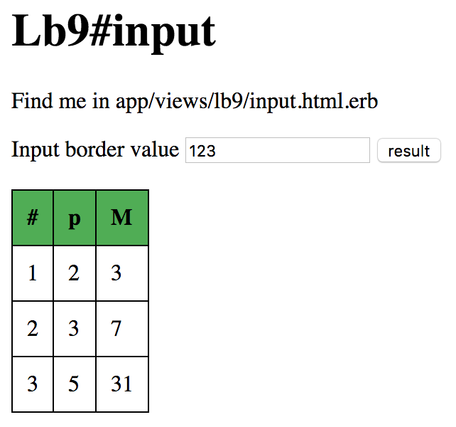

**Автоматические тесты:**

**Run options: --seed 35367**

**# Running:**

**.....**

**Finished in 19.133102s, 0.2613 runs/s, 0.2613 assertions/s.**

**5 runs, 5 assertions, 0 failures, 0 errors, 0 skips**

**Проверка rubocop:**

**Inspecting 45 files**

**.............................................**

**45 files inspected, no offenses detected**

**Вывод:** При помощи Javascript модифицировали код ЛР 8 таким образом, чтобы для отображения результатов вычисления браузер не выполняет полную перезагрузку страницы.